Dedykowany dzieciom na gorączkę, ból i stan zapalny.

IBUFEN® MINI JUNIOR
- Najmniejsze kapsułki z ibuprofenem na rynku (1 kapsułka zawiera 100 mg ibuprofenu)
- od 4 lat (o masie ciała powyżej 16 kg)
- działa przeciwgorączkowo, przeciwbólowo i przeciwzapalnie
- opakowanie zawiera 15 kapsułek miękkich

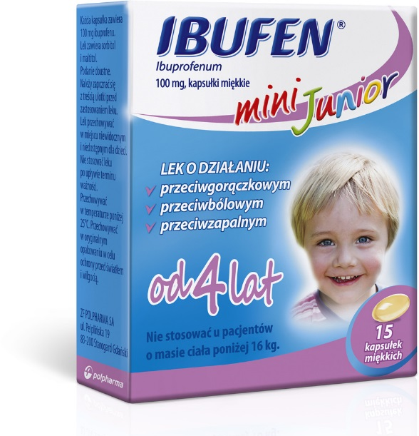
Ibufen mini Junior. Skład i postać: Każda kapsułka zawiera 100 mg ibuprofenu. Substancje pomocnicze o znanym działaniu: sorbitol ciekły niekrystalizujący; maltitol ciekły. Kapsułki miękkie. Jasnożółte kapsułki miękkie ze szwem pośrodku, wypełnione lepkim płynem. Wskazania: Bóle różnego pochodzenia o nasileniu słabym do umiarkowanego: bóle głowy (również migrenowe), bóle zębów, bóle mięśniowe, stawowe i kostne, bóle po urazach, nerwobóle, bóle towarzyszące przeziębieniu i grypie, bóle uszu występujące w stanach zapalnych ucha środkowego. Stany gorączkowe różnego pochodzenia (między innymi w przebiegu grypy, przeziębienia lub innych chorób zakaźnych. Przeciwwskazania: Nadwrażliwość na substancję czynną lub na którąkolwiek substancję pomocniczą. Pacjenci z reakcjami nadwrażliwości w wywiadzie (np. skurcz oskrzeli, astma, zapalenie błony śluzowej nosa, obrzęk naczynioruchowy lub pokrzywka) związanymi z przyjęciem kwasu acetylosalicylowego (ASA) lub innych niesteroidowych leków przeciwzapalnych (NLPZ). Czynna lub nawracająca choroba wrzodowa żołądka i (lub) dwunastnicy lub krwawienie w wywiadzie (dwa lub więcej niezależne epizody potwierdzonego owrzodzenia lub krwawienia). Krwawienie lub perforacja przewodu pokarmowego w wywiadzie, związane z wcześniejszym leczeniem NLPZ. Pacjenci z ciężką niewydolnością wątroby, ciężką niewydolnością nerek. Ciężka niewydolność serca (klasa IV wg NYHA). Dzieci w wieku poniżej 4 lat i o masie ciała poniżej 16 kg. Pacjenci z krwawieniem z naczyń mózgowych lub z innym czynnym krwawieniem. Pacjenci ze skazą krwotoczną lub z niewyjaśnionymi zaburzeniami układu krwiotwórczego. Pacjenci z ciężkim odwodnieniem (wywołanym wymiotami, biegunką lub niewystarczającym spożyciem płynów). Ibuprofen jest przeciwwskazany w ostatnim trymestrze ciąży. Podmiot odpowiedzialny: Medana Pharma S.A. Dodatkowych informacji o leku udziela: Polpharma Biuro Handlowe Sp. z o.o., ul. Bobrowiecka 6, 00-728 Warszawa; tel.: +48 22 364 61 00; faks: +48 22 364 61 02; www.polpharma.pl. ChPL: 2018.08.29.
Reklama wizualna: Przed użyciem zapoznaj się z ulotką, która zawiera wskazania, przeciwwskazania, dane dotyczące działań niepożądanych i dawkowanie oraz informacje dotyczące stosowania produktu leczniczego, bądź skonsultuj się z lekarzem lub farmaceutą, gdyż każdy lek niewłaściwie stosowany zagraża Twojemu życiu lub zdrowiu

